Поликлиника Университета
СПб, Пискаревский пр., 47, павильон № 26, 1 этаж

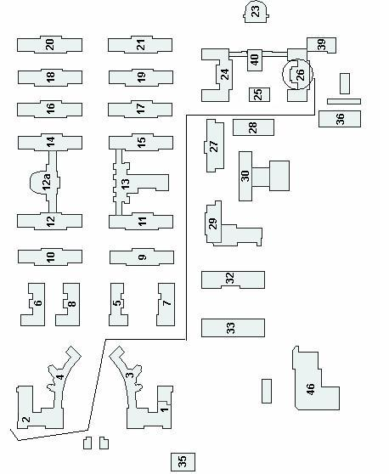
Часы приема поликлиники
в период проведения приемной кампании
понедельник | с 09⁰⁰ до 15³⁰
вторник | с 09⁰⁰ до 15³⁰
среда | с 09⁰⁰ до 15³⁰
четверг | с 09⁰⁰ до 15³⁰
пятница | с 09⁰⁰ до 15³⁰

Документы для здравпункта
граждане Российской Федерации:
1) копию сертификата о прививках и оригинал для сверки (при отсутствии сертификата о прививках – анализы крови на напряжённость иммунитета к кори, гепатиту В, дифтерии, краснухе). В сертификате должны быть сведения о вакцинации против дифтерии и столбняка, кори, краснухи, гепатита В;
2) медицинскую справку по форме 086/у не старше 6 месяцев (при отсутствии медицинской справки по форме 086/у – копию паспорта здоровья и оригинал для сверки);
3) копию талона о прохождении флюорографического обследования и оригинал для сверки;
4) для женщин – справку от гинеколога (в случае, если нет отметки в форме 086/у).

иностранные граждане и лица без гражданства:
1) копию сертификата о прививках и оригинал для сверки (при отсутствии сертификата о прививках – анализы крови на напряжённость иммунитета к кори, гепатиту В, дифтерии, краснухе). В сертификате должны быть сведения о вакцинации против дифтерии и столбняка, кори, краснухи, гепатита В;
2) копию талона о прохождении флюорографического обследования на территории Российской Федерации и оригинал для сверки;
3) копию паспорта здоровья и оригинал для сверки, оформленного на территории Российской Федерации, согласно п.17 приложения № 2 приказа Минздравсоцразвития России от 12.04.2011 г. №302н, дополнительно включающего в себя информацию о исследовании крови на гепатит В и С. Заключение должно быть подписано председателем медицинской комиссии (профпатологом) с указанием фамилии и инициалов и заверено печатью медицинской организации, проводившей медицинский осмотр;
4) копию сертификата об отсутствии ВИЧ-инфекции и оригинал для сверки.

